 | 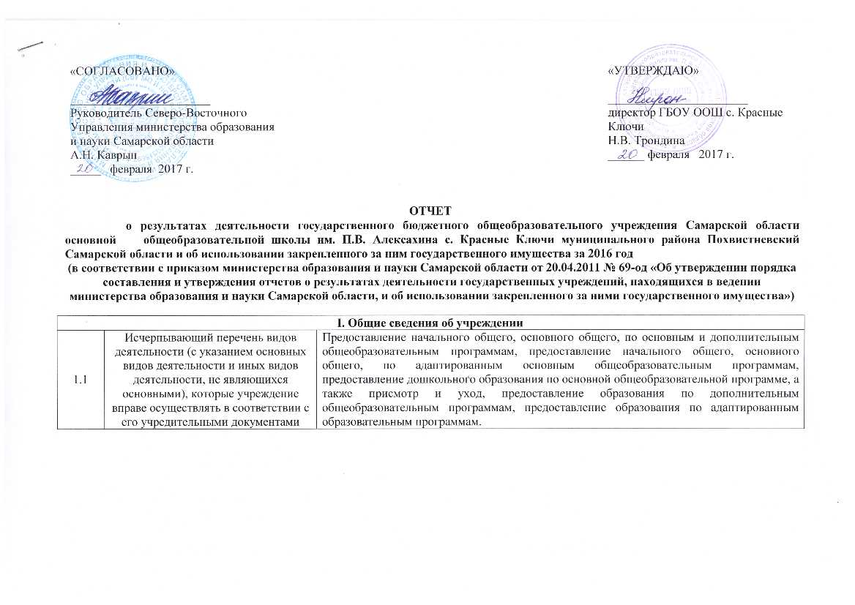«СОГЛАСОВАНО»  _______________________  Руководитель Северо-Восточного  Управления министерства образования и науки Самарской области  А.Н. Каврын  _____ февраля 2017 г. |  |  |  |  |  |  | «УТВЕРЖДАЮ»  _______________________  директор ГБОУ ООШ с. Красные Ключи  Н.В. Трондина  ______ февраля 2017 г.
1.3 |  | Перечень документов (с указанием номеров, даты выдачи и срока действия), на основании которых учреждение осуществляет деятельность (свидетельство о государственной регистрации учреждения, лицензии и другие разрешительные документы) | Свидетельство о государственной регистрации юридического лица от 16 декабря 2011, серия 30 № 001324565  Свидетельство о постановке на учет в налоговом органе от 16 декабря 2011 г., серия 63 № 005615913  Лицензия на право ведения образовательной деятельности регистрационный № 6337от 18 декабря 2015 серия 63Л01 № 0001861  Свидетельство о государственной аккредитации регистрационный № 585-16 от 24 марта 2016 г., серия 63А01№ 0000737.Срок до 25.05.2024г.
1.4 |  | Количество штатных единиц учреждения (указываются данные о количественном составе и квалификации сотрудников учреждения, на начало и на конец отчетного года). В случае изменения количества штатных единиц учреждения указываются причины, приведшие к их изменению на конец отчетного периода | Количество штатных единиц на начало года – 42,62;, из них: высшая категория -4; первая категория - 5 чел. Количество штатных единиц на конец отчетного периода – 42,62; из них: высшая категория - 4 чел.; первая категория - 5 чел.
1.5 |  | Средняя заработная плата сотрудников учреждения | 18785 руб.
II. Результат деятельности учреждения
Наименование показателя |  |  | Значение показателя
2.1 |  | Изменение (увеличение, уменьшение) балансовой (остаточной) стоимости нефинансовых активов относительно предыдущего отчетного года (%) | +102%
2.2 |  | Общая сумма выставленных требований в возмещение ущерба по недостачам и хищениям материальных ценностей, денежных средств, а также от порчи материальных ценностей | 0,00 руб.
2.3 |  | Изменения (увеличение, уменьшение) дебиторской и кредиторской задолженности учреждения в разрезе поступлений (выплат), предусмотренных Планом финансово – хозяйственной деятельности государственного (муниципального) учреждения (далее – План) относительно предыдущего отчетного года (в процентах) с указанием причин образования просроченной кредиторской задолженности, а также дебиторской задолженности, нереальной к взысканию | 0,00 руб.
2.4 |  | Суммы доходов, полученных учреждением от оказания платных услуг (выполнения работ) | 0,00 руб.
2.5 |  | Цены (тарифы) на платные услуги (работы), оказываемые потребителям (в динамике в течение отчетного периода) | 0,00 руб.
2.6 |  | Общее количество потребителей, воспользовавшихся услугами (работами) учреждения (в том числе платными для потребителей) | 101 чел.
2.7 |  | Количество жалоб потребителей и принятые по результатам их рассмотрения меры | нет
2.8 |  | Бюджетное и автономное учреждения дополнительно указывают
2.8.1 |  | Суммы кассовых и плановых поступлений (с учетом возвратов) в разрезе поступлений | Плановые-10598845,58 руб  Кассовые-1059845,58 руб
2.8.2 |  | Суммы кассовых и плановых выплат (с учетом восстановленных кассовых выплат) в разрезе выплат | Плановые-10598845,58 руб  Кассовые-10598845,58 руб
2.9 |  | Казенное учреждение дополнительно указывает
2.9.1 |  | Показатели кассового исполнения бюджетной сметы учреждения и показатели доведенных учреждению лимитов бюджетных обязательств | -
2.10 |  | Результаты (показатели) выполнения государственного задания
Наименование государственной услуги (работы) в соответствии с Ведомственным перечнем государственных услуг (работ), оказываемых (выполняемых) находящимися в ведении министерства образования и науки Самарской области государственными учреждениями Самарской области в качестве основных видов деятельности |  |  |  | Значение показателя на начало отчетного периода | Значение показателя на конец отчетного периода
2.10.1 |  | Реализация основных общеобразовательных программ дошкольного образования |  | 37 | 39
2.10.2 |  | Присмотр и уход |  | 37 | 39
2.10.3 |  | Реализация основных общеобразовательных программ начального общего образования |  | 34 | 33
2.10.4 |  | Реализация основных общеобразовательных программ основного общего образования |  | 29 | 30
2.10.5 |  | Реализация основных общеобразовательных программ среднего общего образования |  | 0 | 0
2.10.6 |  | Содержание детей |  | 0 | 0
2.10.7 |  | Реализация дополнительных общеобразовательных общеразвивающих программ |  | 0 | 0
2.10.8 |  | Реализация основных профессиональных образовательных программ профессионального обучения - программ профессиональной подготовки по профессиям рабочих, должностям служащих |  | 0 | 0
2.10.9 |  | Реализация основных профессиональных образовательных программ среднего профессионального образования - программ подготовки квалифицированных рабочих, служащих на базе основного общего образования |  | 0 | 0
2.10.10 |  | Реализация основных профессиональных образовательных программ среднего профессионального образования - программ подготовки специалистов среднего звена на базе основного общего образования |  | 0 | 0
2.10.11 |  | Реализация основных профессиональных образовательных программ среднего профессионального образования - программ подготовки специалистов среднего звена на базе среднего общего образования |  | 0 | 0
2.10.12 |  | Реализация дополнительных профессиональных образовательных программ повышения квалификации |  | 0 | 0
2.10.13 |  | Административное обеспечение деятельности организаций (информационно-аналитическое обеспечение) |  | 0 | 0
III. Об использовании имущества, закрепленного за учреждением
Наименование показателя |  |  |  | Значение показателя на начало отчетного периода | Значение показателя на конец отчетного периода
3.1 |  | Общая балансовая (остаточная) стоимость недвижимого имущества, находящегося у учреждения на праве оперативного управления |  | 0,00 руб.(00 руб) | 0,00 руб.(00 руб)
3.2 |  | Общая балансовая (остаточная) стоимость недвижимого имущества, находящегося у учреждения на праве оперативного управления, и переданного в аренду |  | 0,00 руб.(00 руб) | 0,00 руб.(00 руб)
3.3 |  | Общая балансовая (остаточная) стоимость недвижимого имущества, находящегося у учреждения на праве оперативного управления, и переданного в безвозмездное пользование |  | 0,00 руб.(00 руб) | 0,00 руб.(00 руб)
3.4 |  | Общая балансовая (остаточная) стоимость движимого имущества, находящегося у учреждения на праве оперативного управления |  | 523949,77 руб  (00 руб) | 1059711,47 руб.  (00 руб)
3.5 |  | Общая балансовая (остаточная) стоимость движимого имущества, находящегося у учреждения на праве оперативного управления, и переданного в аренду |  | 0,00 руб.(00 руб) | 0,00 руб.(00 руб)
3.6 |  | Общая балансовая (остаточная) стоимость движимого имущества, находящегося у учреждения на праве оперативного управления и переданного в безвозмездное пользование |  | 0,00 руб.(00 руб) | 0,00 руб.(00 руб)
3.7 |  | Общая площадь объектов недвижимого имущества, находящегося у учреждения на праве оперативного управления |  | 0 кв.м. | 0 кв.м.
3.8 |  | Общая площадь объектов недвижимого имущества, находящегося у учреждения на праве оперативного управления, и переданного в аренду |  | 0 кв.м. | 0 кв.м.
3.9 |  | Общая площадь объектов недвижимого имущества, находящегося у учреждения на праве оперативного управления, и переданного в безвозмездное пользование |  | 0 кв.м. | 0 кв.м.
3.10 |  | Количество объектов недвижимого имущества, находящегося у учреждения на праве оперативного управления |  | 0 шт. | 0 шт.
3.11 |  | Объем средств, полученных в отчетном году от распоряжения в установленном порядке имуществом, находящимся у учреждения на праве оперативного управления |  | 0,00 руб.(00 руб) | 0,00 руб.(00 руб)
3.12 |  | Бюджетным учреждением дополнительно указывается
Наименование показателя |  |  |  | Значение показателя на начало отчетного периода | Значение показателя на конец отчетного периода
3.12.1 |  | Общая балансовая (остаточная) стоимость недвижимого имущества, приобретенного учреждением в отчетном году за счет средств, выделенных органом, осуществляющим функции и полномочия учредителя, учреждению на указанные цели |  | 0,00 руб.(00 руб) | 0,00 руб.(00 руб)
3.12.2 |  | Общая балансовая (остаточная) стоимость недвижимого имущества, приобретенного учреждением в отчетном году за счет доходов, полученных от платных услуг и иной приносящей доход деятельности |  | 0,00 руб.(00 руб) | 0,00 руб.(00 руб)
3.12.3 |  | Общая балансовая (остаточная) стоимость особо ценного движимого имущества, находящегося у учреждения на праве оперативного управления |  | 0,00 руб.  (0,00 руб) | 0,00 руб.  (0,00 руб)

